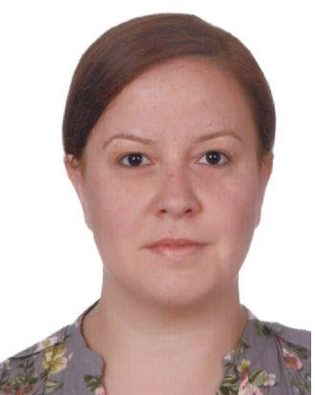

ASLI BAYAR

Sürekli Adres
Metin Oktay Mahallesi Çat Sokak
2-2 KüçükEsat-Ankara.
Tel: 5308842553
E-posta: italya2002 hotmail.com

EĞİTİM BİLGİLERİ
2004-2007 Ankara Üniversitesi D.T.C.F İtalyan Dili ve Edebiyatı
Yüksek Lisans Bitirme Tez Konusu: İtalya’da ve Avrupa’da Dekadentizm.

  - Ankara Üniversitesi D.T.C.F İtalyan Dili ve Edebiyatı
Bitirme Tezi: Dario Fo ve Tiyatrosu
1995-1999 Çankaya 50.Yıl Süper Lisesi

İŞ DENEYİMİ

Haziran 2004-2005 Önder Dil Kursu-İtalyanca Öğretmenliği- Eskişehir

Eylül 2004-2005 Barilla Fabrikası-İtalyanca Öğretmenliği-Bolu

İş adamlarına yönelik İtalyanca dersi.

2006-2008 Active English-İtalyanca Öğretmenliği-Ankara

2008- Halen devam Çankaya Üniversitesi-İtalyanca Ek Öğretim Elemanı-Ankara

2008- Halen devam Ankara Üniversitesi Tömer –İtalyanca Okutmanlığı-Ankara

2009 Atatürk Lisesi’nde İtalyanca öğretmenliği, Dışişleri Bakanlığı çalışanlarına İtalyanca öğretmenliği

2010 Ankara Üniversitesi Tömer İtalyanca Dialecture projesi Koordinatörü
(Uzaktan İtalyanca)

2010 Halen devam İtalyanca Erasmus sorularının hazırlanması

İtalyanca Lise Giriş Sınavı (Sbs) sınav sorularının hazırlanması

2019-Halen devam Ankara Üniversitesi Tömer Yabancı Diller Bölüm Başkanı

İTALYANCA-TÜRKÇE ÇEVİRİLER

Her alanda (tıp, hukuk, edebiyat, politika )tercüme tecrübesi var.

Gramer ve alıştırma olmak üzere iki italyanca gramer kitabı yayımladı.

Adliye için İtalyanca Türkçe- Türkçe İtalyanca hukuk çevirileri

TRT İtalyanca Program Çevirisi Hazırlama (Halen)

BECERİ VE YETENEKLER

Yabancı Dil: İleri düzey İtalyanca, iyi düzey İngilizce

DİĞER BİLGİLER

SERTİFİKALAR:

2002-ANKARA- İtalyan Kültür Merkezi Avanzato (ileri) Düzey Dil Kursu Sertifikası

İtalyan Dış İşleri ve M.E.B Bursu-Siena Üniversitesi’nde Akademik düzey Dil Kursu-

Siena (İtalya)

REFERANSLAR:
Nevin Özkan: Ankara Üniversitesi D.T.C.F İtalyan Dili ve Edebiyatı Bölüm Başkanı e-mail :Nevin.Ozkan©ankara.edu.tr

Dilek Suna Soy: Ankara Üniversitesi Tömer Kızılay Şubesi İdari Koordinatörü
Telefon numarası:05056579790

KİŞİSEL ÖZELLİKLER: Sorumluluk sahibi, yaratıcı, girişken.

İLGİ ALANLARI: Yabancı dil ve kültürler, tiyatro, seyahat ve okuma, edebiyat, şiir,gezmek.

